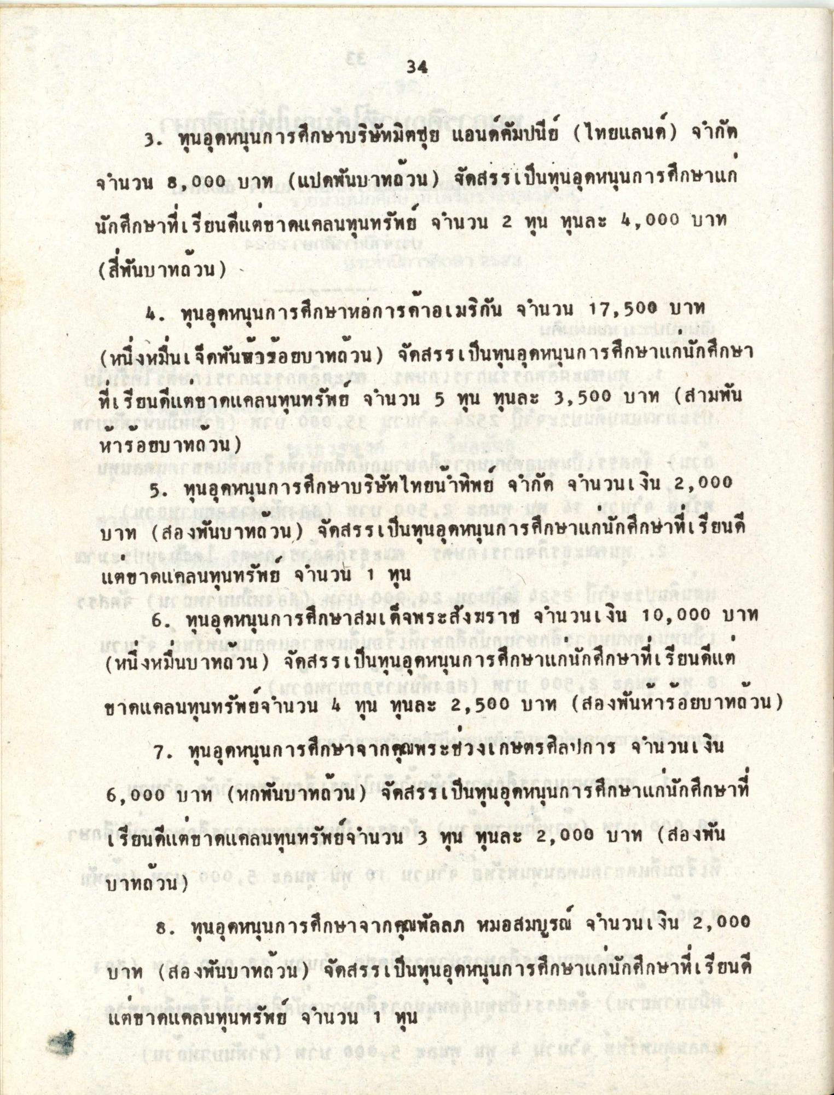
38
3. ทุนอุดหนุนการศึกษาบริษัทมิตซุย แอนด์คัมปนีย์ (ไทยแลนด์) จํากัด จํานวน 8,000 บาท (แปดพันบาทถ้วน) จัดสรรเป็นทุนอุดหนุนการศึกษาแก่ นักศึกษาที่เรียนดีแต่ขาดแคลนทุนทรัพย์ จํานวน 2 ทุน ทุนละ 4,000 บาท (สี่พันบาทถ้วน)
4. ทุนอุดหนุนการศึกษาหอการคาอเมริกัน จํานวน 17,500 บาท (หนึ่งหมื่นเจ็ดพันทางอยบาทถ้วน) จัดสรรเป็นทุนอุดหนุนการศึกษาแก่นักศึกษา ที่เรียนดีแต่ขาดแคลนทุนทรัพย์ จํานวน 5 ทุน ทุนละ 3,500 บาท (สามพัน หารอยบาทถวน)
5. ทุนอุดหนุนการศึกษาบริษัทไทยน้ําทิพย์ จํากัด จํานวนเงิน 2,000 บาท (สองพันบาทถวน) จัดสรรเป็นทุนอุดหนุนการศึกษาแก่นักศึกษาที่เรียนดี แต่ขาดแคลนทุนทรัพย์ จํานวน 1 ทุน
6. ทุนอุดหนุนการศึกษาสมเด็จพระสังฆราช จํานวนเงิน 10,000 บาท (หนึ่งหมื่นบาทถ้วน) จัดสรรเป็นทุนอุดหนุนการศึกษาแก่นักศึกษาที่เรียนดีแต่ ขาดแคลนทุนทรัพย์จํานวน 4 ทุน ทุนละ 2,500 บาท (สองพันห้าร้อยบาทถ้วน)
7. ทุนอุดหนุนการศึกษาจากคุณพระช่วงเกษตรศิลปการ จํานวนเงิน 6,000 บาท (หกพันบาทถ้วน) จัดสรรเป็นทุนอุดหนุนการศึกษาแก่นักศึกษาที่ เรียนดีแต่ขาดแคลนทุนทรัพย์จํานวน 3 ทุน ทุนละ 2,000 บาท (สองพัน บาทถ้วน) ย ว ส พ ร พ ร บ มจมรกต
8. ทุนอุดหนุนการศึกษาจากคุณพัลลภ หมอสมบูรณ์ จํานวนเงิน 2,000 บาท (สองพันบาทถ้วน) จัดสรรเป็นทุนอุดหนุนการศึกษาแก่นักศึกษาที่เรียนดี แต่ขาดแคลนทุนทรัพย์ จํานวน 1 ทุน

